Imagens necessárias: o real, o ficcional e a política nas fotografias de Romy Pocztaruk e André Penteado

TEMA: PAINEL 2

Luisa Martins Waetge Kiefer
luisa@kiefer.com.br

RESUMO
A fotografia é um meio ambíguo por natureza. Por um lado, mantém uma conexão com o real, com aquilo que esteve diante da câmara, por outro, é marcada pelas decisões e escolhas do fotógrafo. Neste artigo, abordo a criação de uma narrativa real-ficcional, a partir dos trabalhos Bombrasil, de Romy Pocztaruk, e do projeto Rastros, traços e vestígios, de André Penteado, para chegar à ficção na fotografia como uma forma de abordar o real, capaz de reconfigurar a memória e a história, e, assim, por meio do olhar sensível, tocar o âmbito da política.

PALAVRAS-CHAVE:
Fotografia; Ficção; Narrativa.

Toda imagem fotográfica carrega, para além de sua relação com o real, um dado ficcional. Ao contrário da abordagem tradicional da fotografia, que a compreende como um meio técnico de reprodução da natureza, portanto, transparente e objetivo, me interessa justamente compreender como funciona esta outra camada que está sempre colada à imagem fotográfica: aquela que diz respeito à subjetividade, ao olhar e às escolhas feitas pelo fotógrafo. Por oposição à sua relação com o real, passei a compreender essa camada como um contingente ficcional da imagem fotográfica. Se a relação indicial garante que a coisa fotografada esteve, de fato, diante da câmera, aquilo que não é possível nomear, mas que punge, que atrai para a fotografia, deveria ser da ordem do ficcional.

Devo apontar, desde já, que por ficção compreendo não apenas aquilo que está no campo oposto à realidade e é, portanto, da ordem do imaginário ou impalpável. A ficção, para mim, situada no contexto contemporâneo, está ligada as estratégias dos artistas em produzir sentido, como afirma o filósofo francês Jacques Rancière. De acordo com o autor “a política e a arte, tanto quanto os saberes, constroem ‘ficções’, isto é, rearranjos materiais dos signos e das imagens, das relações entre o que se vê e o que se diz, entre o que se faz e o que se pode fazer” (2009, p.59).

A ficção, no campo da fotografia contemporânea, assume assim um papel duplo. Por um lado, representa a subjetividade do fotógrafo presente na imagem que nos dá a imagem real-ficcional. Por outro, é também uma maneira de produzir sentido, reconfigurando o âmbito do sensível e, portanto, a nossa maneira de olhar para aquilo que nos rodeia. O ato de produzir e ver fotografias, torna-se, a partir deste ponto de vista, um ato político e necessário.

Em um contexto inundado por imagens, a fotografia assume um papel cada vez mais central, tanto como forma de comunicação quanto como forma de expressão. Atualmente, somos todos tanto produtores quanto consumidores de fotografias. Os dispositivos eletrônicos, como smartphones e tablets são equipados com câmeras fotográficas cada vez mais inteligentes e eficientes em termos de qualidade e possibilidade de imagem. As redes sociais, como Instagram, por exemplo, contribuem para uma proliferação de imagens e para a construção, através destas, de uma realidade que é ela própria real-ficcional. Como encontrar a linha tênue que separa realidade e ficção nos tempos atuais? Mais do que questionar a crença na imagem, a questão que se impõe me parece ser sobre quais as possibilidades que o encontro com a ficção, no sentido trazido por Rancière, é capaz de proporcionar. Neste contexto, de redes virtuais interconectadas em tempo real, de falência das utopias e de ideais políticos, sociais, culturais e econômicos, compreendo que a ficção, sobretudo na forma da narrativa fotográfica, desponta como um caminho possível, como um lugar onde ainda é possível dialogar com os tempos.

É dentro deste cenário que proponho refletir sobre o trabalho de dois artistas brasileiros, Romy Pocztaruk e André Penteado, e como suas propostas poéticas reivindicam, ao mesmo tempo em que proporcionam, novas leituras históricas ao criar narrativas que revisitam marcos da história brasileira. Nestes dois casos específicos, defendo que é no encontro entre o real e o ficcional da imagem fotográfica e a narrativa criada pela obra que estes trabalhos tornam-se políticos, uma vez que suspendem o nosso olhar, oferecendo novos caminhos e possibilidades para repensar o passado, poder compreender o presente e, por que não, projetar um futuro. Na produção de Romy, em especial no trabalho Bombrasil (2017-2018), sobre a qual me aterei em seguida, isso se dá na forma de uma instalação no espaço expositivo. No projeto de Penteado, intitulado Rastros, Traços e Vestígios, a fotografia ocupa a página impressa e a narrativa ganha forma através dos fotolivros Cabanagem (2015) e Missão Francesa (2017).

Bombrasil

Romy Pocztaruk, artista visual nascida em Porto Alegre, em 1983, se interessa por produzir obras que trabalham no limiar entre realidade e ficção, que lidam com simulações e proporcionam a reflexão sobre o cruzamento dos múltiplos campos e disciplinas com a arte. Com um viés marcadamente político, suas produções se desdobram a partir de elementos históricos, naturais e, por vezes, científicos. Em mais de uma série, a artista explora locais fortemente marcados pela memória coletiva. É o caso, por exemplo do projeto Olympia, que teve início em 2013 e segue em andamento, no qual Romy visita e registra cidades e parques que foram sede dos Jogos Olímpicos; ou A última aventura, trabalho de 2011, exposto na 31ª Bienal de São Paulo, no qual a artista investiga o projeto faraônico de construção da Rodovia Transamazônica, apresentando, por meio da fotografia, o que restou desta empreitada nos dias atuais. Para construir este trabalho, a artista passou um mês viajando pela Rodovia, registrando cidades, casas, espaços de lazer, bibliotecas, etc. que foram erguidas a partir do sonho de conectar o país por uma autoestrada de leste à oeste, lançado pelo governo militar de Emílio Garrastazu Médici (1969-1974). Proposto durante a Ditadura Militar, tal empreendimento levou ao norte do país a esperança por uma vida melhor e movimentou milhares de trabalhadores para a região, que imigraram por acreditar que lá encontrariam uma nova oportunidade de vida. Ao longo do percurso, Romy visitou diversas cidades que foram erguidas sob um forte discurso nacionalista e utópico, baseados na promessa de um futuro mais próspero.

Entretanto, o que suas fotografias revelam são lugares onde o tempo foi suspenso, onde o fracasso dos sonhos e o abandono da utopia estão estampados nos rastros e vestígios que formam, hoje, a paisagem local. Para isso, vale-se de imagens de grande formato, quase sempre realizadas em um plano frontal, com uma grande riqueza de detalhes e um forte caráter narrativo. Nestas séries, Romy retrata estes locais tal e qual se encontram, dando a ver as marcas do tempo e da pobreza, resíduos que demonstram o anacronismo das vidas que ali permaneceram.

Sua obra mais recente, Bombrasil, também está relacionada a este cenário de utopia, de sonho e de ideal nacionalista. Mais uma vez, o trabalho explora o cenário e a memória da Ditadura Militar. Desse vez, entretanto, Romy escolhe a corrida armamentista, própria do período da Guerra Fria, como objeto central para sua investigação. Entre as décadas de 1960 e 1980, o governo mantinha, de forma secreta, um projeto para a construção de uma bomba nuclear em solo brasileiro. Datam desta época a construção das usinas nucleares de Angra dos Reis, no Rio de Janeiro, as quais Romy visitou e registrou em fotografias que, mais uma vez, demonstram de forma contundente a decadência de um projeto utópico – e, neste caso, absurdo.

O trabalho foi montado pela primeira vez no Panorama da Arte Brasileira, realizado no Museu de Arte Moderna (MAM), de São Paulo, em 2017. Nesta ocasião, foram apresentados grandes painéis que formavam composições com fotografias coloridas, feitas pela artista dentro das usinas nucleares de Angra dos Reis (Figura 1). Para a exposição RSXXI – Rio Grande do Sul Experimental, com curadoria de Paulo Herkenhoff, realizada entre junho e julho de 2018, a artista apresentou um desdobramento do primeiro trabalho. Criou uma instalação que ocupa o ambiente expositivo com uma estrutura metálica labiríntica, no qual estão penduradas as fotografias – uma mescla de imagens capturadas pela artista nas usinas e imagens de arquivo, sempre em preto e branco. Acompanham as imagens, cartazes gráficos, criados em parceria com a designer Ana Rachel, que estampam slogans e dizeres da época que defendiam e encorajavam o programa nuclear (“Físico prevê três anos para a bomba”; “Brasil prepara local para teste nuclear”; “protocolos secretos existem”). No espaço por entre as estruturas foram colocadas diferentes plantas (Figuras 2 e 3). A cenografia foi pensada para remeter a um estande da Comissão Nacional de Energia Nuclear, apresentado na exposição “Átomos em Ação”, em 1959.

Todos os seus projetos começam a partir de uma longa pesquisa sobre os fatos. São eles que dão o start para a construção da obra. A investigação e a releitura da história, a partir do olhar contemporâneo aguçado, assume assim os ares de crítica. É central na poética de Romy, o interesse por descobrir os resquícios destas utopias fracassadas. O que havia antes e o que existe agora? Como a história se relaciona com o hoje? Neste sentido, é possível pensar que ela opera como uma artista-historiadora. Carrega em suas escolhas um desejo de desvendar a memória e a história que formam a nossa identidade nacional.

De acordo com Paulo Herkenhoff, o “seu “julgamento da história” das grandes estratégias do poder na ditadura de 1964 contribui para a educação para a democracia no presente” (2018, p.93). Ou seja, Romy, ao abordar a história reelabora de forma crítica o passado. Ao trazer para o presente a memória de um fato do passado por meio de uma visão crítica e de uma obra de forte impacto visual, a artista colabora para produzir novos significados e sentidos da nossa visão da história do Brasil e nos permite projetar novos pensamentos para o futuro.

Assim, Bombrasil é um trabalho que, como apontou a curadora Luisa Duarte, nos demonstra a paridade entre memória e resistência. Romy constrói uma narrativa na qual a decadência mistura-se ao anacronismo, o esquecido torna-se instigante, a memória transmuta-se em uma nova história, belamente crítica. É precisamente esta atmosfera, fora do tempo, anacrônica, criada pela artista a partir de uma narrativa entre o passado e o presente, entre o que um dia foi sonho e a realidade do hoje, que realidade e ficção se encontram. Por meio desta relação, Romy explora e destrincha os processos de um país que desde sempre sonha em ser algo além do que ele é.

Rastros, traços e vestígios

Desde 2015, André Penteado, artista paulistano nascido em 1970, dedica-se ao projeto Rastros, traços e vestígios que tem como objetivo central propor uma reflexão sobre o Brasil atual utilizando a fotografia para investigar fatos que marcam a história do país e que ocorreram antes mesmo da invenção da fotografia. No mesmo sentido que Romy, é possível afirmar que Penteado atua como um fotógrafo-historiador. Parte do paralelo entre o trabalho do fotógrafo – que, a princípio, está sempre conectado com a realidade – com o do historiador, que narra a história a partir dos fatos reais. É justamente neste pequeno hiato, onde cabe a dúvida, que o artista situa seu trabalho. Como é possível alegar que estas produções não são marcadas pelas decisões ideológicas e de expressão de seus autores? Assim, lança as perguntas que norteiam seu projeto: “o que é um documento? Como certas narrativas históricas são perpetuadas? Quais resíduos do passado ainda existem no presente?”.

Diferentemente de Romy, que utiliza a imagem em grande formato e, em Bombrasil, a instalação, Penteado escolhe como meio para sua poética o fotolivro, ou seja, um livro no qual a mensagem principal é dada pela imagem. O livro fotográfico pressupõe que uma narrativa irá se desenrolar nas páginas. Podendo assumir diversos formatos e estruturas, o fotolivro, uma vez que é formado por uma escolha precisa de fotografias e por uma série de decisões feitas durante a edição e a sequencialização das fotografias, também carrega no seu cerne um caráter real-ficcional. É fruto de uma intenção clara que constrói a partir da sequência o sentido desejado. Na estruturação de um fotolivro o sentido é conformado pelo todo e não pela imagem única. Como no cinema, o encadeamento dos quadros, ou seja, a ordem das imagens é a responsável por criar a atmosfera, o tom e a mensagem da publicação. Assim, as escolhas não são por acaso, uma imagem é sucedida e precedida por outras imagens específicas, pensadas ao longo do processo de criação do artista.

Cabanagem, publicado em 2015, é o primeiro fotolivro do projeto. Nele, Penteado se dedica a investigar a Revolta da Cabanagem, ou Revolta dos Cabanos, ocorrida na Província do Grão Pará – região hoje abrangida pelos estados do Pará, Amazonas, Amapá, Roraima e Rondônia –, entre 1835 e 1840. Mesmo após a Independência do Brasil, em 1822, o território seguia sob forte influência portuguesa e relegado à uma irrelevância política por parte de Dom Pedro I. Índios, negros, mestiços e parte da classe média revoltou-se, então, contra a situação de pobreza da região, declarando guerra ao governo regencial. O desejo dos cabanos, como foram nomeados por morarem em cabanas de barro, era melhorar a situação de vida de seus habitantes, ampliar a importância política do território e livrar-se das amarras da colônia portuguesa.

O livro de Penteado parte deste fato histórico para explorar no presente os rastros e vestígios da revolta. O que, desta história, ficou marcado nestes estados e cidades? O que guardam na memória os descendentes dos Cabanos? Como é possível ressignificar a história do Brasil? Assim, o artista percorreu cidades como Belém, Vila de São Francisco Xavier, Cametá, Vigia e Ilha de Tatuoca procurando evidências factuais e metafóricas do movimento.

O resultado são dois fotolivros, acompanhados por um encarte em papel jornal escrito pela historiadora Magda Ricci, no qual ela discorre sobre a Revolta da Cabanagem. É este texto, ao lado do título, que indica ao leitor sobre o que aquelas fotografias falam. O primeiro livro, maior, de capa verde, contém uma sequência de fotografias de lugares. São paisagens naturais, salas, escritórios, ruínas, monumentos, detalhes e fragmentos de construções, casas, ruas, documentos e arquivos que se intercalam, criando um ritmo narrativo forte e sombrio. Locais que, de alguma forma, para Penteado, remetem aos espaços da Revolta, ou, mais precisamente, aquilo que foi construído em cima da Revolta. Estas imagens são marcas da cultura local e criam um memória nova que, a partir do presente, volta seu olhar para o passado. Por entre estas imagens, nas quais a presença das pessoas é marcada justamente pela sua ausência, aparecem cenas de violência atuais, imagens retiradas da mídia, de corpos mortos em atos brutais. Os mesmo corpos negros, pobres, que seguem, hoje, marginalizados e violentados (Figura 4). O segundo livro, menor e de capa vermelha, em certo sentido é mais leve que o primeiro. Ele reúne uma série de retratos de pessoas que, de alguma forma estão ligadas ou relacionam-se à Cabanagem (Figura 5).

Missão Francesa, publicado em 2017, segue nesta mesma linha. Aborda outro aspecto fundamental na formação da cultura do país: a chegada, no Rio de Janeiro, em 1816, de um grupo de artistas franceses que vieram ao Brasil para implementar o ensino formal das Belas Artes. De fato, a influência destes artistas e o estabelecimento de uma Escola de Belas Artes de ensino superior marcou profundamente não apenas a produção da época mas as próprias estruturas da cultura e da educação no país. Além disso, a Missão também teve o importante papel de atualizar a arte brasileira em relação ao que estava sendo feito, naquele momento, na Europa.

Para construir seu fotolivro, Penteado fotografou locais, personagens e acervos relacionados à Missão, como o Museu Nacional de Belas Artes, a Escola de Belas Artes e a Faculdade de Arquitetura da Universidade Federal do Rio de Janeiro (UFRJ), o antigo Paço Imperial, a fachada do prédio original da Academia de Belas Artes, no Jardim Botânico do Rio de Janeiro; bem como descentes de Nicolas-Antoine Taunay, alunos e professores das escolas de artes e arquitetura da UFRJ e, ainda, pinturas, desenhos e esculturas dos artistas que fizeram parte da Missão, pertencentes aos acervos das instituições visitadas. São mais de 120 fotografias que criam, novamente, como em Cabanagem, uma narrativa que fala não apenas sobre a história, mas sobre como o presente é modelado por este passado. O encadeamento das fotografias, que apresentam salas de museus, detalhes de pinturas, pessoas, esculturas, cria uma atmosfera densa que revela, em seus detalhes, uma decadência, uma espécie de ruína do legado daquele projeto (Figura 6). A crítica de Penteado, desta forma, se faz pungente e impactante.

Assim como ocorre em Bombrasil, de Romy, nestas narrativas, construídas por Penteado, passado e presente convivem, ocupam o mesmo espaço, criando assim um olhar crítico sobre a construção não apenas do país, mas sobre a identidade brasileira como um todo. Apesar de suas fotografias apresentarem lugares, pinturas, esculturas e pessoas que se relacionam com estes locais, elas criam também uma história que fica entre o fato e a ficção. Como revisitamos um passado histórico se não for sob o olhar do hoje? Como é possível reler o passado se não a partir daquilo que somos e sabemos hoje? A memória é, também ela, sempre uma construção. E é neste encontro, entre o fato, o real, e o que é criado a partir dele, que Penteado trabalha. Nesse sentido, a escolha pela fotografia não poderia ser mais acertada, uma vez que ela própria carrega esta ambiguidade entre ser fato e ser ficção; carrega a relação com o referente, mas é também um meio de expressão permeado pela subjetividade do fotógrafo. Como afirma o artista:

Se tanto a fotografia quanto a historiografia partem da realidade, é possível dizer que ambas são resultado de decisões ideológicas daqueles que as realizam. Sendo assim, a fotografia pode ser um instrumento pertinente para reflexão sobre o processo de criação de narrativas históricas e para a investigação do passado (PENTEADO, 2018).

Com Rastros, traços e vestígios, Penteado propõe uma reflexão sobre o Brasil atual através de uma investigação fotográfica que se constitui como uma narrativa real-ficcional. Vale-se do presente para abordar do passado, criando uma ponte anacrônica que, através do sensível, nos permite refletir sobre os caminhos que conformam no país em que vivemos hoje.

A ficção como caminho político

Até aqui, procurei descrever e exemplificar os trabalhos de Romy e Penteado, buscando demonstrar como as obras são formadas e em quais interesses os artistas centram suas pesquisas. A relação com a história e com a memória pode ficar clara através da análise das narrativas criadas por ambos. Gostaria, a partir de agora, de retomar a ideia do encontro entre realidade, ficção e política, com a qual abri este artigo.

Em primeiro lugar, é preciso distinguir entre duas presenças da ficção, que aparecem e se articulam de formas diferentes. Como apresentei anteriormente, atribuo à subjetividade do autor, presente em suas fotografias, um contingente ficcional da imagem. Ou seja, a imagem é sempre real-ficcional, pois carrega, além da conexão com o real, as intenções de quem a faz. Neste sentido, contribui para esta discussão o pensamento de David Green & Joanna Lowry (2007) a respeito do ato fotográfico. Para os autores, foi Peirce quem demonstrou que o signo indicial tinha menos relação com as suas origens causais do que com o modo de referir-se ao ato de sua própria inscrição. “Por esta razão, as fotografias não são indiciais apenas porque a luz se registra em um instante sobre uma porção de película fotossensível, mas sim, e sobretudo, porque foram feitas” (2007, p.50).

Conforme Green & Lowry: “estes dois exemplos de indicialidade, um como uma marca física de um fato, o outro como um gesto performativo que aponta para este fato, invocam uma relação com o real que parece ser consubstancial à imagem fotográfica” (2007, p.50). Entretanto, se ambos carregam uma certa promessa de segurança em sua relação com o real – o fotógrafo não só capturou o que esteve diante dele, como também performou o ato fotográfico –, simultaneamente, ambos também subvertem esta segurança, supondo que o fotógrafo poderia reagir e escolher qualquer ponto de vista diante do fato, imagem, objeto ou paisagem. Ao compreenderem o ato fotográfico como performativo, os autores colocam em primeiro plano “a ideia de um gesto, uma maneira de sinalizar algo, também baseado na especificidade de um tempo e lugar concretos” (2007, p.50), assim a fotografia, mais do que representar o real, serve para designá-lo. A partir deste pensamento, posso voltar às imagens produzidas por Romy e aos fotolivros de Penteado e entendê-los como documentos reais-ficcionais. Temos assim a ficção como a presença da subjetividade do fotógrafo na imagem.

A segunda presença da ficção está na relação que ela permite estabelecer com a realidade. Isto é, em como podemos, a partir da ficção, refletir e compreender a realidade. Como afirma Rancière: “O real precisa ser ficcionalizado para ser pensado” (2009, p.58) e é por este caminho que se dá o encontro com a política. Neste sentido, o contexto em que as obras estão inseridas se torna, também, relevante. Hoje, não há mais uma grande narrativa que balize nossos tempos, mas sim uma verdadeira miríade de pequenas narrativas pessoais. A ficção aparece então como alternativa, como meio para compreender diferentes contextos e momentos, seja no passado ou no presente e permite projetar novos futuros.

É o que aponta o crítico literário britânico Frank Kermode, ao afirmar que “as ficções são os agentes da mudança” (2000, p.39). O autor aborda a teoria da ficção como uma possibilidade para compreender a história e o lugar do homem contemporâneo nesta. Conforme aponta, nossa concepção de mundo está estruturada a partir da noção de início e de fim. Sabemos que tudo tem um início e que tudo, um dia, irá acabar. A ficção, então, de acordo com o autor, nos ajuda a elaborar o curso da história enquanto a vivemos. Encontramos nela uma forma de tornar a existência tolerável. A ficção satisfaz as nossas necessidades, pois ela também cria recortes, impõe inícios e fins. “Homens no meio da história fazem consideráveis investimentos imaginativos em padrões coerentes que, pela noção de um fim, tornam possível uma consonância satisfatória com as origens e com o meio” (2000, p.17).

Ao trabalho de Penteado, soma-se, o processo criativo de sequencialização das imagens que conforma em uma narrativa fechada, devido ao formato de seus livros. Há um início, um meio e um fim determinados pelo folhear das páginas e a escolha de como contar esta história está diretamente ligada as decisões editoriais tomadas no momento de feitura da publicação. Da mesma forma, o ambiente expositivo criado por Romy, ao remeter a um antigo estande da Comissão Nacional de Energia Nuclear e misturar fotografias próprias e de arquivo dispostas em uma estrutura labiríntica, cria uma cenografia que é, em si, também a criação de uma narrativa específica. O que é apresentado não são apenas fatos, documentos ou algum evento do passado histórico brasileiro, mas sim uma releitura crítica e sensível capaz de colocar o espectador em suspensão e, desta forma, reconfigurar os sentidos. Ambos artistas encontram na linha tênue que separa realidade e ficção o espaço para a sua expressão, criando obras que, justamente, tensionam esta relação. Suas narrativas revisitam e revisam a história e, pelo olhar anacrônico, esta pode ser ressignificada.

São, assim, imagens necessárias, pois permitem ao público espectador, ou leitor, assimilar o que carregamos hoje de um passado importante e muitas vezes esquecido. São imagens que apostam em uma transformação a partir do olhar. Nesse sentido, afirmo que suas séries operam, conforme postula Rancière acerca do artista crítico. Segundo o autor, este tipo de artista “sempre se propõe produzir o curto-circuito e o choque que revelam o segredo ocultado pela exibição de imagens” (2012, p.32). Para o filósofo, é tarefa dos artistas propor caminhos que contribuam para mudar o já estabelecido.

As estratégias dos artistas que se propõem mudar os referenciais do que é visível e enunciável, mostrar o que não era visto, mostrar de outro jeito o que não era facilmente visto, correlacionar o que não estava correlacionado, com o objetivo de produzir rupturas no tecido sensível das percepções e na dinâmica dos afetos. Esse é o trabalho da ficção. Ficção não é criação de um mundo imaginário oposto ao mundo real. É o trabalho que realiza dissensos, que muda os modos de apresentação sensível e as formas de enunciação, mudando quadros, escalas ou ritmos, construindo relações novas entre a aparência e a realidade, o singular e o comum, o visível e sua significação. Esse trabalho muda as coordenadas do representável; muda nossa percepção dos acontecimentos sensíveis, nossa maneira de relacioná-los com os sujeitos, o modo como nosso mundo é povoado de acontecimentos e figuras. (RANCIÈRE, 2012, p.64-65)

Se a máxima de que olhamos fotografias para aprender a ver mais, fazemos isto também para apreender o mundo a partir do olhar do outro, porque ver fotografias é ver a partir do olhar alheio. Nessa troca, entre o espectador, a coisa fotografada e o fotógrafo, a poesia sensível opera desestabilizando certezas e provocando mudanças. Os trabalhos de Romy e Penteado, ao recriarem a história a partir da criação de narrativas visuais, tocam assim o âmbito da política. Os artistas, como demonstrei, atuam como historiadores, como exploradores do passado e do presente, daquilo que nos forma e que constitui uma identidade brasileira. Agem a partir do impulso e da vontade de compreenderem seu país, sua história e não apenas isso, mas desvendar como o passado encontra ressonância a partir do olhar contemporâneo. Tais empreitadas contribuem para transformar nosso olhar e nosso entendimento de fatos que marcam a história do Brasil. Estes são reatualizados e, por meio da arte, se mantém vivos. Memórias pulsantes para não nos deixar esquecer aquilo que marca a trajetória do país e nos constrói enquanto nação.

A relação da fotografia com a atestação da verdade, com o fato, com o documento é, assim, apropriada pelo campo da arte para transformar o fato em um caminho autoral que, ao suspender o olhar do espectador toca o âmbito do sensível. Em tempos sombrios como os que vivemos atualmente, reconfigurar o pensamento e pensar através da arte se faz tarefa fundamental e urgente. É, também, uma importante forma de resistência. Nestes trabalhos, a política se torna sensível, o olhar descobre uma nova camada de sentido, e a história, relida, pode permitir novos caminhos para o futuro que está por vir.

Referências

GREEN, David. LOWRY, Joanna. De lo presencial a lo performativo: nueva revisión de la indicialidad fotográfica. In: GREEN, David (ed.) Que ha sido de la fotografia? Barcelona: Editorial Gustavo Gili, 2007. (FotoGGrafía)

KERMODE, Frank. The Sense of an Ending: Studies in the Theory of Fiction. 3rd edition. New York: Oxford University Press, 2000.

RANCIÈRE, Jacques. O espectador emancipado. São Paulo: WMF Martins Fontes, 2012.

_______. A partilha do sensível. Estética e política. São Paulo: EXO experimental org.; Editora 34, 2009.

HERKENHOFF, Paulo. RSXII – Rio Grande do Sul do Sul Experimental. Porto Alegre: Santander Cultural, 2018.

www.romypocz.com

www.andrepenteado.com

ANEXOS

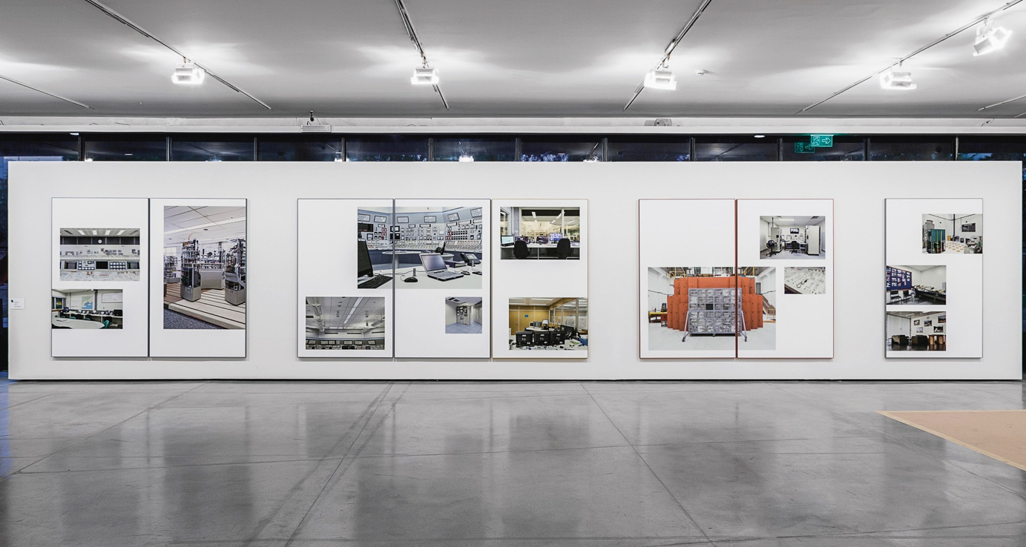
Figura 1 – Romy Pocztaruk, Bombrasil (2017), Panorama da Arte Brasileira, MAM/SP.
Crédito da imagem: Romy Pocztaruk.

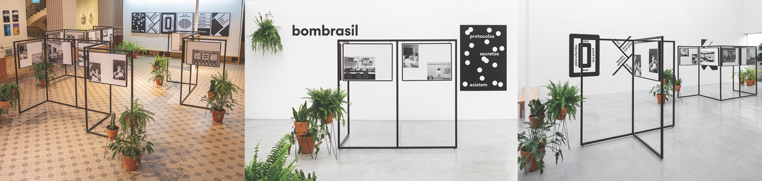
Figura 2 – Romy Pocztaruk, Bombrasil (2018), Santander Cultural, Porto Alegre; Zipper Galeria, São Paulo. Crédito das imagens: Romy Pocztaruk e Zipper Galeria.

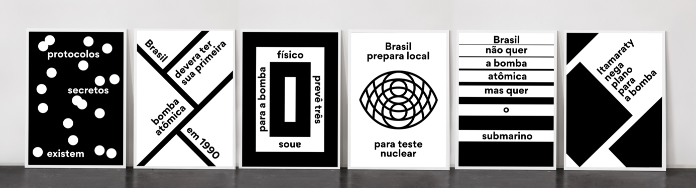
Figura 3 – Cartazes de Ana Rachel Estrougo para Bombrasil (2017/2018).
Crédito da imagem: Romy Pocztaruk

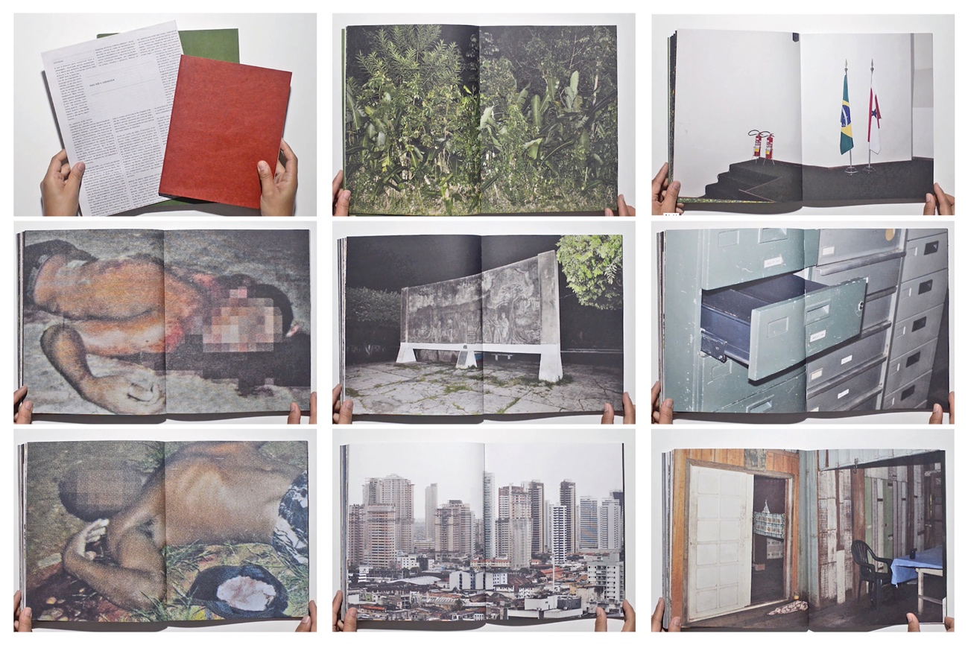
Figura 4 – André Penteado, Cabanagem (2015), Livro Verde
Frames retirados do vídeo disponibilizado pelo artista.

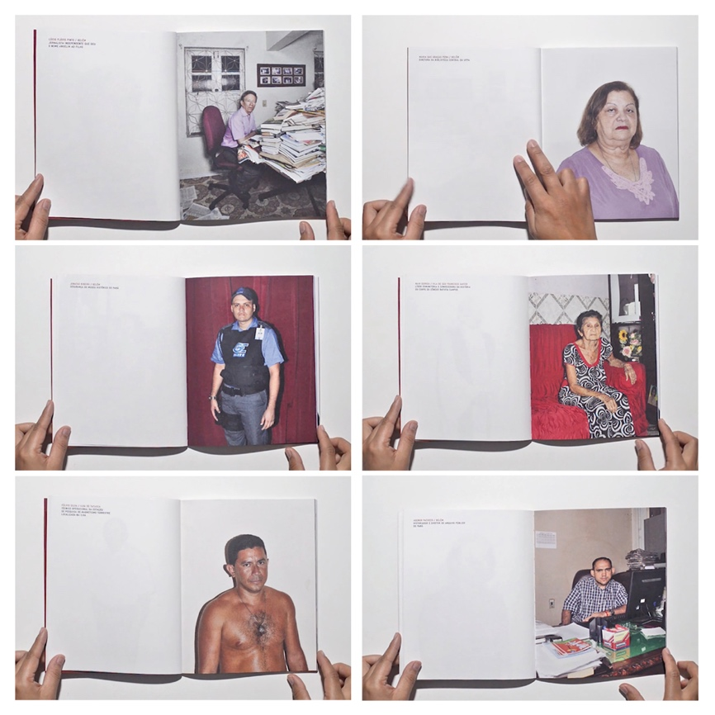
Figura 5 – André Penteado, Cabanagem (2015), Livro Vermelho
Frames retirados do vídeo disponibilizado pelo artista.

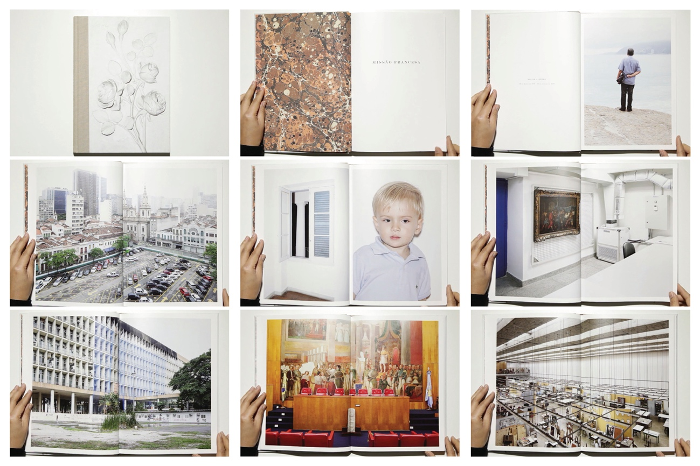
Figura 6 – André Penteado, Missão Francesa (2017)
Frames retirados do vídeo disponibilizado pelo artista

O grifo é do autor.
A mesma instalação foi posteriormente apresentada na Zipper Galeria, em São Paulo, entre agosto e setembro de 2018.
Site do artista. Disponível em: http://andrepenteado.com/trabalhos/livros/cabanagem-2015/, acessado em 06/10/2018.
Um video do livro está disponível em: https://vimeo.com/144855448
Um vídeo do livro está disponível em: https://vimeo.com/230643002

